

**Mesurer l’intensité lumineuse à l’aide d’un microcontrôleur**

Fiche enseignant

**Compétences** :

* Cycle 4 – D4 – Concevoir, créer, réaliser - Je réalise un dispositif de mesure
* Seconde Bac Pro – Optique : comment caractériser et exploiter un signal lumineux ? – Construire expérimentalement la caractéristique d’un photocomposant : en fonction de l’éclairement – Mesurer un éclairement avec un luxmètre

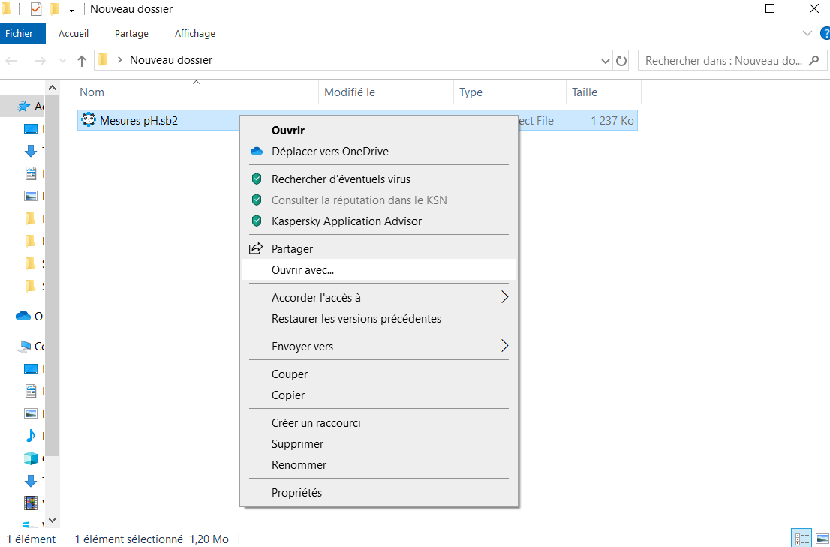Pour utiliser cette ressource numérique, assurez-vous d’être sur un ordinateur et d’avoir installé le logiciel mBlock 3.

**[Attention, seule la version 3 permettra de faire fonctionner correctement le programme]**

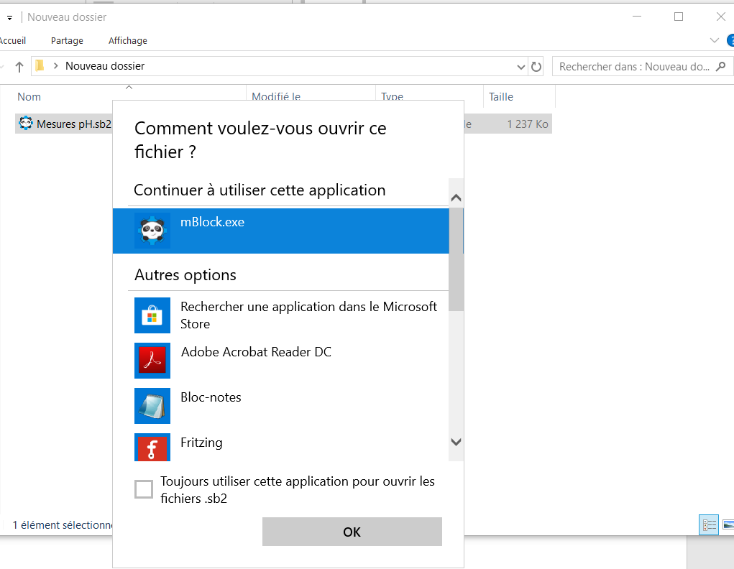

Vous pouvez y accéder à l’aide du lien suivant :

<https://www.mblock.cc/en-us/download/>

Une fois le logiciel ouvert :

* Vérifiez que le choix de votre carte corresponde à celle que vous utilisez (Onglet Choix de la carte)
* Connectez la carte (Onglet Connecter, puis choisissez le port numéroté accessible)
* Cliquez sur le drapeau vert pour activer le programme et utilisez votre sonde.

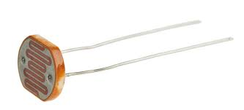Important : Nous utilisons ici une photorésistance, très répandue et abordable. A noter que les modèles de ces composants sont nombreux et leurs caractéristiques toutes différentes. Les valeurs inscrites dans les programmes suivants sont adaptées à une photorésistance utilisée pour les tests.

* Pour une application directe du luxmètre, préparer votre étalonnage en amont
* Pour une réalisation du luxmètre par les élèves, prévoir un temps pour l’étalonnage (niveau 3ème minimum).

**Le montage**

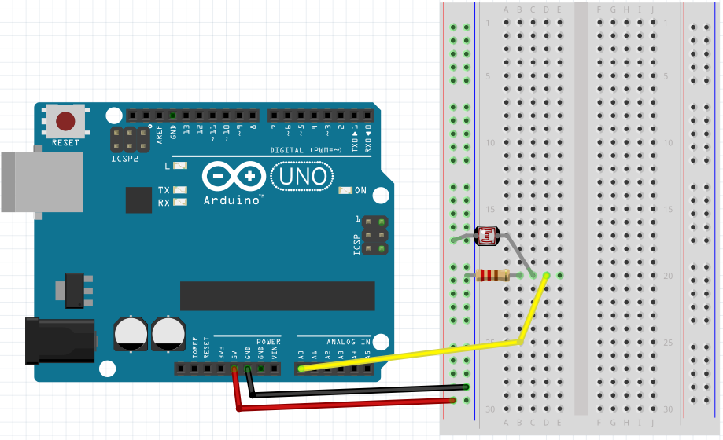

1 x Microcontrôleur Arduino Uno (ou équivalent)

1 x Photorésistance

3 x fils de connexion

1 x Conducteur ohmique 220 Ω

1 x Plaque de branchements

**Le programme**

* *Ecriture dans un format compris par la carte.*
* *Boucle de répétition pour ne pas avoir à relancer le programme à chaque mesure.*
* *Pause (évite les bugs)*
* *Affichage de la valeur captée et modifiée par la fonction.*

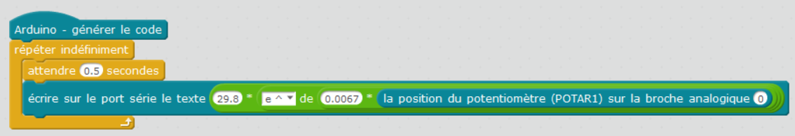

Pour exécuter ce programme et lire la valeur en direct, réalisez cette série d’actions :

* Connectez votre microcontrôleur (Connecter 🡪 Par port série 🡪 COM #)
* En mode Arduino (Edition 🡪 Mode Arduino) Téléversez dans l’Arduino (En haut à droite de la fenêtre).
* Une fois le téléversement fini, **reconnectez la carte**.
* Vous pouvez lire la valeur en direct en bas à droite de la fenêtre (Pensez à cocher « **mode texte**» dans la case « recv encode mode ».

**Faire l’étalonnage**

Matériel nécessaire :

1 x Luxmètre de référence

1 x Dispositif luxmètre avec microcontrôleur

1 x Une lampe

Placez le luxmètre de référence et votre photorésistance au plus proche l’un de l’autre, puis exécutez le programme suivant en lecture continue pour réaliser un tableau d’étalonnage (Valeur dispositif | Valeur de référence).

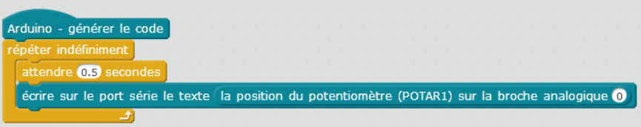

Pour exécuter ce programme et lire la valeur en direct, réalisez cette série d’actions :

* Connectez votre microcontrôleur (Connecter 🡪 Par port série 🡪 COM #)
* En mode Arduino (Edition 🡪 Mode Arduino) Téléversez dans l’Arduino (En haut à droite de la fenêtre).
* Une fois le téléversement fini, **reconnectez la carte**.
* Vous pouvez lire la valeur en direct en bas à droite de la fenêtre (Pensez à cocher « **mode texte**» dans la case « reçu encode mode »).

Réalisez ainsi votre étalonnage à l’aide d’un logiciel comme Géogébra :

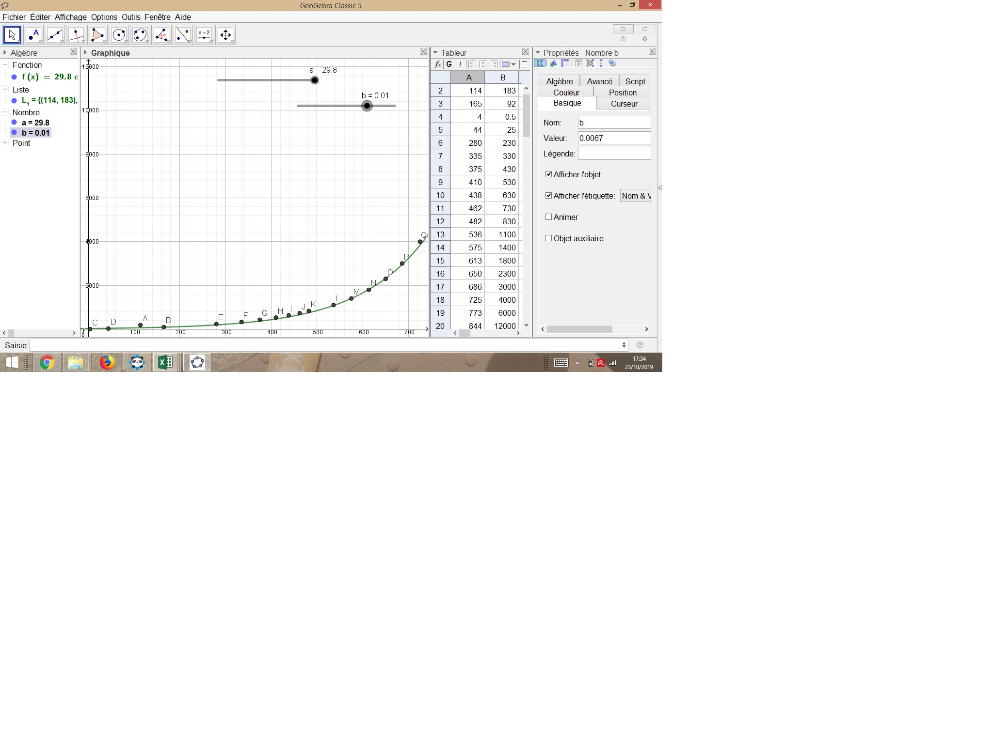

La fonction vous permet de connaître les valeurs de vos paramètres d’équations.